Manual de implementación

Software punto de venta

Creado por: Irvin miguel y cesar Garcia
miércoles, 6 de mayo de 2026
BIENVENIDA

Este es el manual de usuario con soporte técnico del punto de venta creado en Python. A través de este documento se muestran las diferentes pantallas del sistema, para poder darles su uso correcto. Se explica cómo registrar productos y ventas. También obtener el ticket de venta y las configuraciones del mismo

AL final de este documento aparece una ficha técnica, con los requerimientos de equipo de cómputo necesario para el software funcione adecuadamente

sobre este software

para la acreditación del Submodulo l: desarrolla software de aplicación, es necesario construir un software en el Submodulo codifica software de aplicación y documentar el mismo en el Submodulo implementar software de aplicación es por esto, que es manual es el producto final de Submodulo lll.



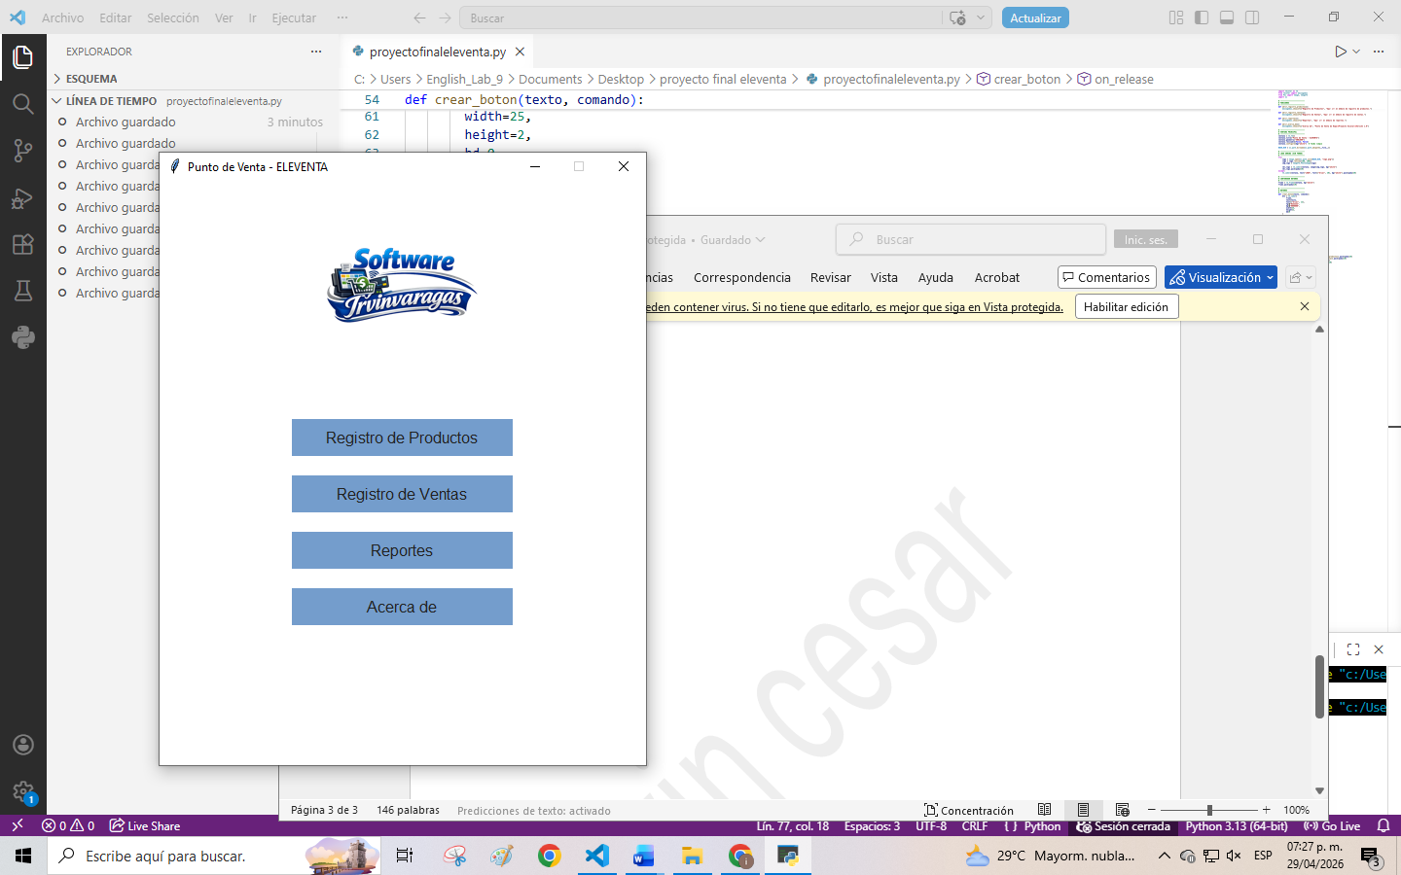
MENU PRINCIPAL
Pantalla Principal del Sistema
La pantalla principal del sistema Punto de Venta – ELEVENTA es la interfaz inicial que se muestra al iniciar la aplicación. Su diseño es sencillo e intuitivo, permitiendo al usuario acceder rápidamente a las funciones principales del sistema.
En la parte superior se encuentra el logotipo del sistema, el cual identifica visualmente la aplicación. Debajo del logotipo se presentan los botones principales, cada uno correspondiente a un módulo específico.
Opciones disponibles
- Registro de Productos
Permite al usuario dar de alta nuevos productos, así como gestionar la información relacionada con los artículos disponibles para la venta.
- Registro de Ventas
Facilita el proceso de realizar ventas, registrando las transacciones efectuadas dentro del sistema.
- Reportes
Ofrece acceso a información resumida o detallada sobre las operaciones realizadas, útil para el análisis y control del negocio.
- Acerca de
Muestra información general del sistema, como el nombre del proyecto, versión y datos adicionales relevantes.
Uso de la pantalla
Para utilizar el sistema, el usuario debe hacer clic sobre el botón correspondiente a la función que desea ejecutar. Al seleccionar una opción, se abrirá la ventana o módulo relacionado.
Esta pantalla está diseñada para ser clara y fácil de usar, permitiendo una navegación rápida incluso para usuarios sin experiencia previa.

REGISTRO DE PRODUCTO

En este apartado se dan de alta los registros de los productos que usa el sistema. Para poder efectuar ventas, es necesario que existe un catalogo para poder elegir lo que se valla adquirir por parte del cliente. y si el sistema se cierra, los productos quedan guardados para usar la próxima vez que se active el mismo. Para esto, se necesita una BASE DE DATOS
¡que es una base de datos?
Es un conjunto de datos que están estructurados en forma correcta y secuencial la información que usan los sistemas para su correcto uso, estos datos pueden ser de tipo texto. Numéricos, objetos, enlaces, y cualquier tipo de almacenable
Una base de datos se conforma de tablas, cada tabla tiene registro y los registros se conforma de campos. A continuación, se describe cada elemento
- tabla: son los contenedores de información, son únicos y guardan los datos de un mismo tipo por ejemplo: clientes, alumnos, proveedores, ventas
- registro: es un conjunto de datos o campos correspondientes a un tipo de información ejemplo: en una tabla de alumnos un registro seria: clave del alumno, nombre, carrera, grado, grupo, edad
- campos: es un dato único que por si mismo de mucha información necesitas de otros datos para saber que información es, ejemplos: nombre, edad, precio, observaciones

